**实验2 时域离散信号的产生**

15352408 张镓伟 1518班

一、实验目的

(1)了解常用的时域离散信号及其特点。  
(2)掌握MATLAB产生常用时域离散信号的方法

二、实验涉及的MATLAB子函数　　**1.** **axis**　　 **功能：**限定图形坐标的范围。  
　 **调用格式：**  
　　 axis(［x1，x2，y1，y2］)；在横坐标起点为x1、终点为x2，纵坐

标起点为y1、终点为y2的范围内作图。

**2.length**　　 **功能：**取某一变量的长度(采样点数)。  
　**调用格式：**  
　　 N=length(n);取变量n 的采样点个数，赋给变量N。

**3.real**　　 **功能：**取某一复数的实部。  
　　 **调用格式：**  
　　 real(h)；取复数h的实部。  
　　 x＝real(h)；取复数h的实部，赋给变量x。

**4.imag**　**功能：**取某一复数的虚部。  
　**调用格式：**  
　　 imag(h)；取复数h的虚部。

y＝imag(h)；取复数h的虚部，赋给变量y。

**5.sawtooth**　　 **功能：**产生锯齿波或三角波。  
　　 **调用格式：**  
　　 x＝sawtooth(t)；类似于sin(t)，产生周期为2p，幅值从－1到

＋1的锯齿波。

x＝sawtooth(t，width)；产生三角波，其中width(0<width≤1，

为标量)用于确定最大值的位置。当width＝0.5时，可产生一对称

的标准三角波；当width＝1时，将产生锯齿波。

**6.square**　**功能：**产生矩形波。  
　**调用格式：**  
　　 x＝square(t)；类似于sin(t)，产生周期为2p，幅值为±1的方波。  
　　 x＝square(t，duty)；产生指定周期的矩形波，其中duty用于指定

脉冲宽度与整个周期的比例。

**7.sinc**　　 **功能：**产生sinc函数波形。  
　　 **调用格式：**  
　　 x＝sinc(t)；可用于计算下列函数：



这个函数是宽度为2p，幅度为1的矩形脉冲的连续逆傅里叶变换，

即



**8.diric**　　 **功能：**产生dirichlet或周期sinc函数。  
　**调用格式：**  
　　 y＝diric(x，n)；式中，n必须为正整数，y为相应的x元素的

dirichlet函数，即



dirichlet函数是周期信号，当n为奇数时，周期为2p；当n为偶数

时，周期为4p。

**9.rand**

**功能：**产生rand随机信号。 **调用格式：** x＝rand(n，m)；用于产生一组具有n行m列的随机信号。

三、实验原理

**1.时域离散信号的概念**　　 在时间轴的离散点上取值的信号，称为离散时间信号。通常，离散时间

信号用x(n)表示，其幅度可以在某一范围内连续取值。  
　　 由于信号处理所使用的设备和装置主要是计算机或专用的信号处理芯片，

均以有限的位数来表示信号的幅度，因此，信号的幅度也必须“量化”，即

取离散值。我们把时间和幅度上均取离散值的信号称为时域离散信号或数字

信号。

在MATLAB语言中，时域的离散信号可以通过编写程序直接生成，也可以通过对连续信号等间隔抽样获得。  
　 另外，抽样得到的离散信号只有在一定的抽样条件下，才能反映原连续时间信号的基本特征。

**2.用MATLAB生成离散信号须注意的问题**　　1)有关数组与下标  
　　 MATLAB中处理的数组，将下标放在变量后面的小扩号内，且约

定从1开始递增。例如x＝［5，4，3，2，1，0］，表示x(1)＝5，

x(2)＝4，x(3)＝3，x(4)＝2，x(5)＝1，x(6)＝0。  
　　 要表示一个下标不由1开始的数组x(n)，一般应采用两个矢量，

如：  
　　 n＝［－3：5］；  
　　 x＝［1，－1，3，2，0，－2，－1，2，1］；

这表示了一个含9个采样点的矢量。n为一组时间矢量，对应x有：

x(－3)＝1，x(－2)＝－1，x(－1)＝3，…，x(5)＝1，如图2-1所

示。

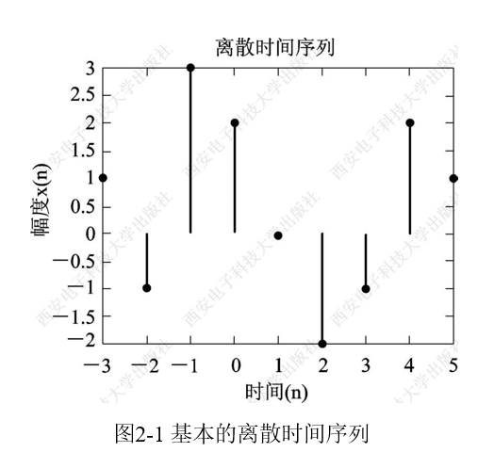

2)信号的图形绘制  
　　 从本质上讲，MATLAB及其任何计算机语言处理的信号都是离散

信号。当我们把信号的样点值取得足够密，作图时采用特殊的指令，

就可以把信号处理成连续信号。  
　 在MATLAB中，离散信号与连续信号有时在程序编写上是一致的，

只是在作图时选用不同的绘图函数。  
　 连续信号作图使用plot函数，绘制线性图；离散信号作图则使用

stem函数，绘制脉冲杆图。

**3.常用的时域离散信号**

常用的时域离散信号主要有单位抽样序列、单位阶跃序列、实指数序列、复指数序列、正(余)弦序列、锯齿波序列、矩形波序列以及随机序列等典型信号。  
　　有些信号的生成方法不止一种，下面对常用的时域离散信号进行介绍。

**1)单位抽样序列**  
　　单位抽样序列的表示式为

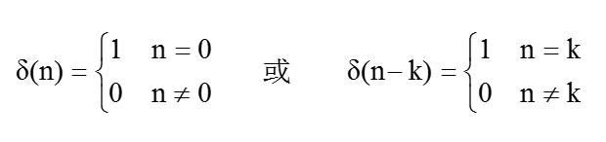

**2)单位阶跃序列**  
　　 单位阶跃序列的表示式为

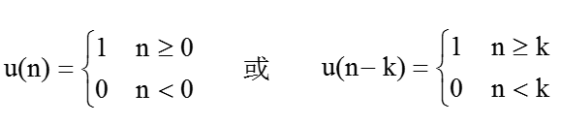

**3)实指数序列**  
　　 实指数序列的表示式为  
　　 x(n)＝an 其中a为实数  
　　 当|a|<1时，x(n)的幅度随n的增大而减小，序列逐渐收敛；当|a|>1

时，x(n)的幅度随n的增大而增大，序列逐渐发散。

**4)复指数序列**  
　　 复指数序列的表示式为



当w＝0时，x(n)为实指数序列；当s＝0时，x(n)为虚指数序列，

即

ejwn＝cos(wn)＋jsin(wn)

由上式可知，其实部为余弦序列，虚部为正弦序列。

**5)正(余)弦序列**  
　　 正(余)弦序列的表示式为  
　　 x(n)＝Umsin(w0n＋q)  
　　 连续时间信号与离散时间信号的联系可由下例程序清楚地反映出

来。

**6)锯齿波(三角波)序列**  
　　 将sawtooth表示式中的t转换成n，且n取整数，则可以获得锯

齿波或三角波序列。

**7)矩形波序列**  
　　 将square表示式中的t转换成n，且n取整数，则可以获得矩形

信号序列。

**8)sinc函数**  
　　 将sinc表示式中的t转换成n，且n取整数，则可以获得sinc信

号序列。

**9)diric函数**  
　求n分别为7和8时的diric函数曲线。  
　　 **解** MATLAB程序如下：  
　　 n1＝7；n2＝8；  
　　 x＝［0：1/pi：4*pi］；  
　　 y1＝diric(x，n1)；  
　　 y2＝diric(x，n2)；  
　　 subplot(2，2，1)，plot(x，y1，’k’)；  
　　 subplot(2，2，2)，stem(x，y1，’k’)；  
　　 subplot(2，2，3)，plot(x，y2，’k’)；

subplot(2，2，4)，stem(x，y2，’k’)；  
　　 结果如图2-10所示。

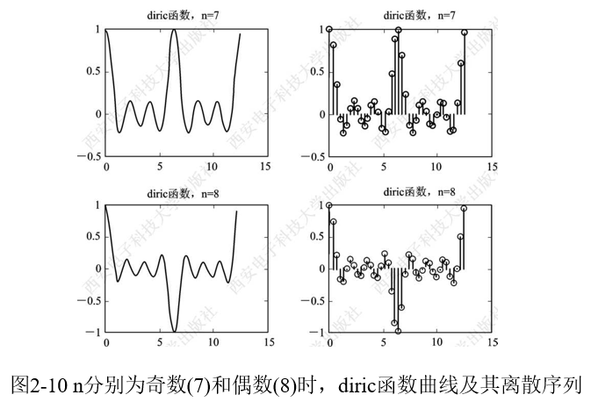

**10)rand函数**　　 在实际系统的研究和处理中，常常需要产生随机信号。MATLAB提

供的rand函数可以为我们生成随机信号。

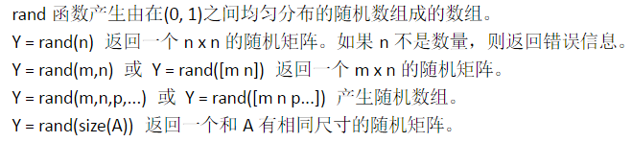

四、实验任务

**(1) 例2-7**中正弦函数幅度修改为原来的两倍

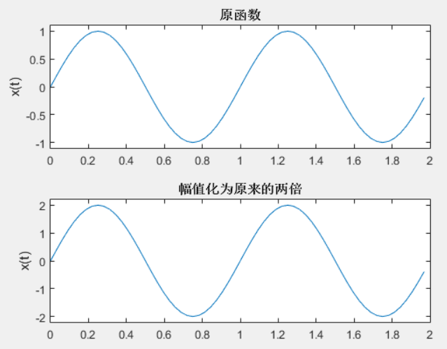

可以看出幅度变为原来的两倍后，函数图象在纵向上变长，在横向上

无变化。

**例2-8**中锯齿波频率修改为原来的两倍

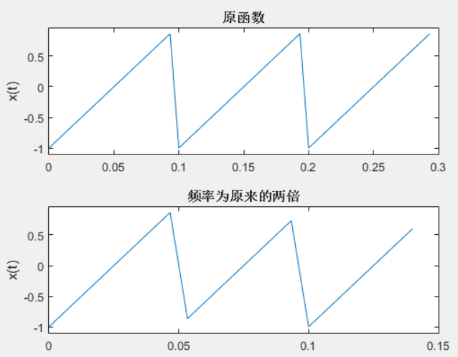

锯齿波频率修改为原来的两倍后，在纵坐标方向上无变化，在横坐标

方向上，周期变为原来的一半，形象地说，横坐标方向上变得更密集。

**例2-9**中减少采样点。

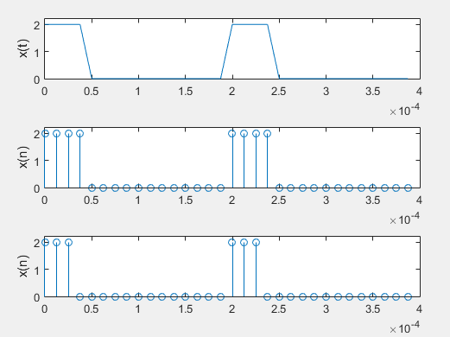

上图第三幅图比第二幅图的采样点减少，可以看出，采样点越多，离散

图像越接近连续函数图像，若减少采样点，可能会失去必要的信息。

**(2)** 编写程序，产生下列离散序列:

**①f(n)＝δ(n) (－3<n<4)**

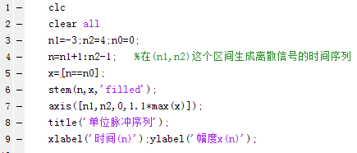

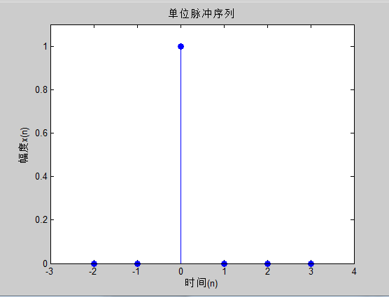

**②f(n)＝u(n) (－5<n<5)**

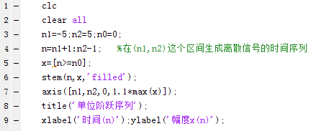

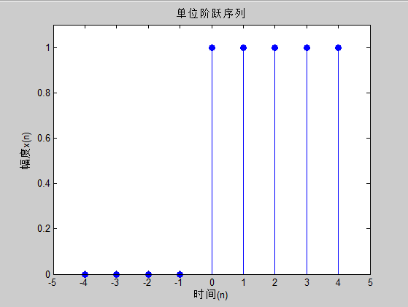

**③f(n)＝e(0.1＋j1.6pi)n (0<n<16)**

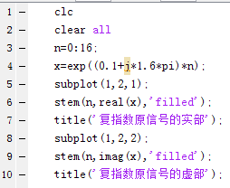

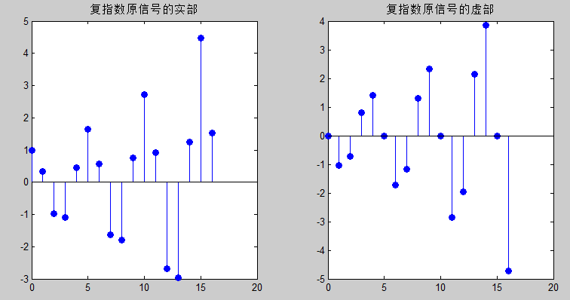

**④**

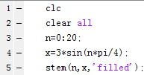

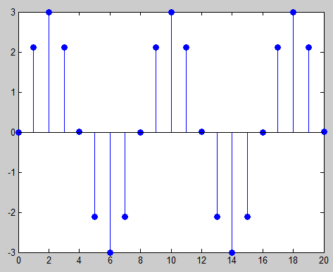



**⑤**

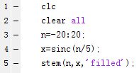

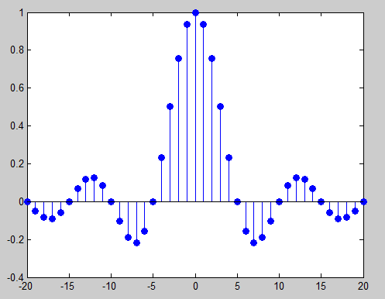

**(3)**一个连续的周期性三角波信号频率为50 Hz，信号幅度在0～＋2 V之间，

在窗口上显示2个周期的信号波形，对信号的一个周期进行16点采样来获得离散信号。试显示原连续信号和采样获得的离散信号波形。

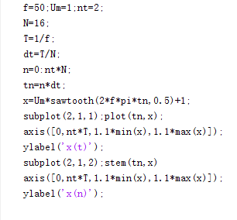

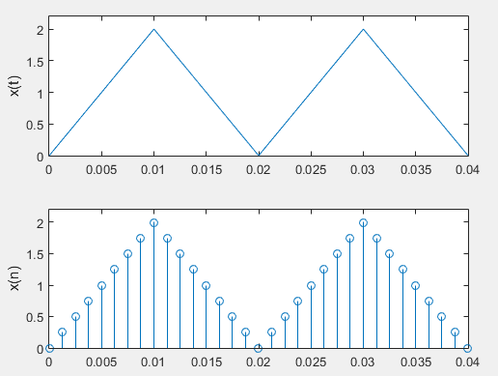

**(4)**一个连续的周期性方波信号频率为200 Hz，信号幅度在－1～＋1 V之间，

要求在窗口上显示其2个周期的信号波形。用Fs＝4 kHz的频率对连续

信号进行采样，试显示原连续信号和其采样获得的离散信号波形。

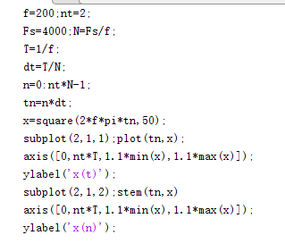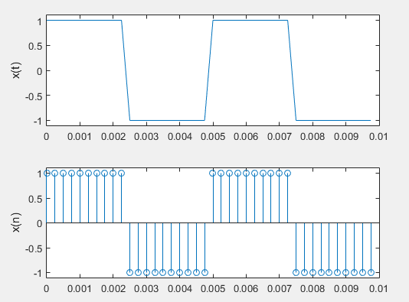

**(4)** 预习思考题：产生单位脉冲序列和单位阶跃序列各有几种方法？如何使

用?

答：各有两种方法。分别为用MATLAB的关系运算式子来产生和用zeros

函数和抽样点直接赋值(单位脉冲)或ones函数(单位阶跃)来产生。

1.用MATLAB的关系运算式子来产生。

单位脉冲：

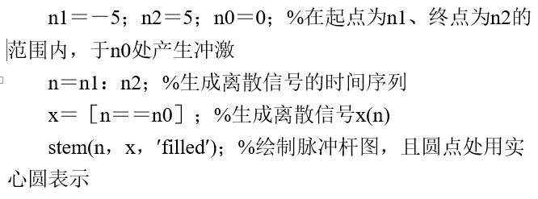

单位阶跃：

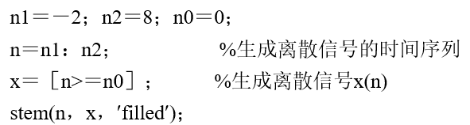

2.用zeros函数和ones函数

单位脉冲：

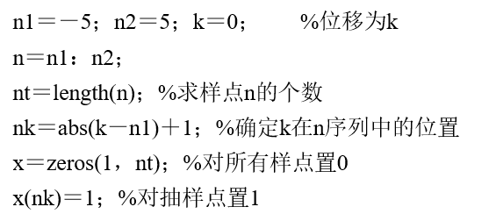

单位阶跃：

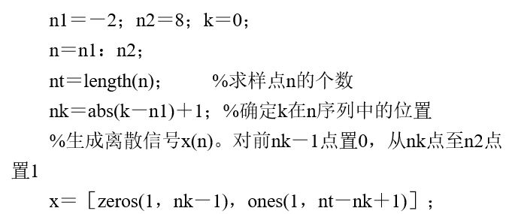

**(5)** 通过例题程序，你发现采样频率Fs、采样点数N、采样时间间隔dt

在程序编写中有怎样的联系，使用时需注意什么问题？

答：采样频率指每秒钟对信号采样的点数,通过计算就可得到信号一

个周期内的采样点数N,由周期和N可以得出时间间隔dt。要注

意采样频率至少要为信号频率的2倍，才可能从采样后的信号恢

复为原来的模拟信号。换句话说，采样频率为信号频率的2倍，

采样得到的函数图像才和原来的图像比较相像。

五、感想与总结。

通过本次实验，我认识到了更多的matlab函数，学会了用matlab生成各种常见的时域离散信号。也巩固了一下以前所学的采样知识。